Melléklet
Mi a foglalkozásom?
- feladat : rejtvény-Mi a foglalkozásom? Párosítsd a képeket a mondatokkal!
 | Diákjaim vannak. Iskolában dolgozom. Házi feladatot adok. | 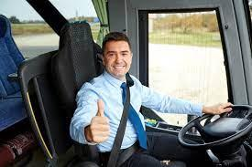  A |   B
 | Sokat utazom. Egyenruhát viselek. Repülőt vezetek.
 | Egyenruhát viselek. Beteg embereknek segítek, hogy jobban legyenek. Kórházban dolgozom |   C |   D
 | Garázsban dolgozom. Különböző szerszámokat, kulcsokat használok. autókat javítok.
 | Kórházban dolgozom. Orvosoknak segítek. Egyenruhát viselek | 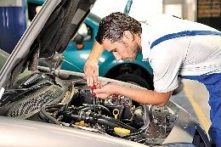  E |   F
 | Étteremben dolgozok. Ételeket készítek. A konyhában tevékenykedem
 | Irodában dolgozom. E-maileket küldök, kávét főzök |   G |   H
 | Fegyverem van. Egyenruhát viselek. Tolvajokat fogok el
 | Színpadon szerepelek. Koncerteket adok. Szórakoztatom az embereket. | 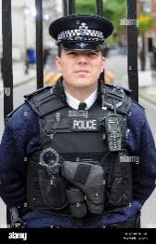  I |   J
 | Buszt vezetek. Egész nap utazom, Embereket szállítok

2. feladat Keress 10, munkával kapcsolatos angol szót!
A szavak függőlegesen, vízszintesen és átlósan is megtalálhatók.

B | N | A | C | H | E | F | L | L | P
M | U | C | B | Y | R | N | D | T | O
E | R | S | U | P | I | L | O | T | L
C | S | I | D | A | W | U | C | E | I
H | E | M | S | R | R | I | T | A | C
A | N | C | R | E | I | H | O | S | E
N | V | O | G | E | B | V | R | Y | M
I | O | N | T | T | A | Y | E | W | A
C | I | T | E | A | C | H | E | R | N
S | E | C | R | E | T | A | R | Y | R

Megoldások:

D | G | H | E | F | J | C | I | B | A
tanár | pilóta | orvos | autószerelő | ápolónő | szakács | titkárnő | rendőr | énekesnő | sofőr

B.
B | N | A | C | H | E | F | L | L | P
M | U | C | B | Y | R | N | D | T | O
E | R | S | U | P | I | L | O | T | L
C | S | I | D | A | W | U | C | E | I
H | E | M | S | R | R | I | T | A | C
A | N | C | R | E | I | H | O | S | E
N | V | O | G | E | B | V | R | Y | M
I | O | N | T | T | A | Y | E | W | A
C | I | T | E | A | C | H | E | R | N
S | E | C | R | E | T | A | R | Y | R

